ПРАКТИЧЕСКОЕ ЗАНЯТИЕ 2.
ПРОСТЕЙШИЕ КВАДРАТУРНЫЕ ФОРМУЛЫ, ПРАВИЛО РУНГЕ.

Формула центральных прямоугольников
Элементарная Составная
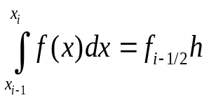 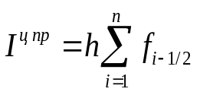 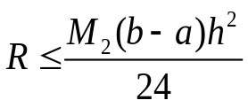 (1)

Формула трапеций :
Элементарная Составная
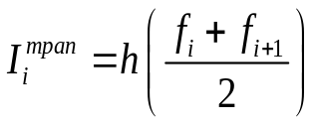 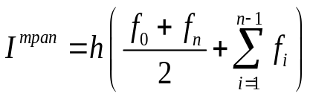 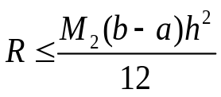(2)

Формула Симпсона:
Элементарная 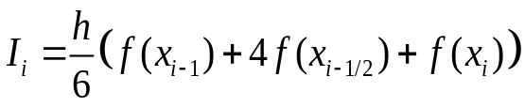

Составная 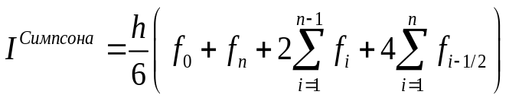 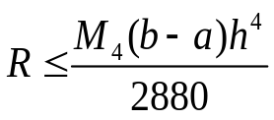 (3)

Задача 1. Функция y(x) задана таблицей своих значений. Вычислить приближенное значение интеграла от этой функции на заданном отрезке.

x | 0 | 0.2 | 0.4 | 0.6 | 0.8
y | 2 | 1.96 | 1.84 | 1.64 | 1.36

Решение. По формуле центральных прямоугольников с шагом h=0.4
точки должны быть пронумерованы так: x₀=0 x_{1/2}=0.2 x₁=0.4 x_{3/2}=0.6 x₂ =0.8

I^{h=0.4}=0.4(1.96+1.64)=0.4*3.6=1.44
По формуле трапеций с шагом h=0.2 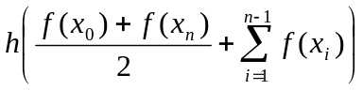 n=0.8/0.2=4
I^{h=0.2}= 0.2*((2+1.36)/2+1.96+1.84+1.64)=0.2*(1.68+3.6+1.84)=0.2*7.12= 1.424

По Симпсону c шагом h=0.4: 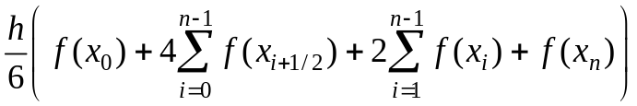
I^{h=0.4}= 0.4/6 *((2+4*(1.96+1.64)+2*1.84+1.36)=1.429333(3)

Примечание. Точное значение интеграла 1.429333(3). Интегрировалась функция 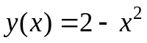

Правило Рунге. 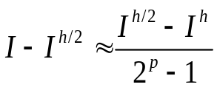 (4) 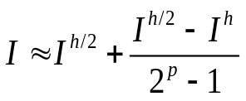 (5)

Вычислим интеграл по формуле трапеций с шагом h=0.4 (часть значений не используется)
I=0.4*((2+1.36)/2+1.84)=1.408
Оценим погрешность по правилу Рунге:
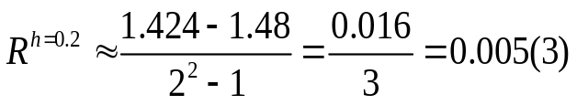
Настоящая погрешность 1.429(3)-1.424=0.005(3)

Уточнение по Рунге: 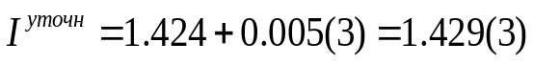

Задача 2. Функция y(x) задана таблицей своих значений на неравномерной сетке. Вычислить приближенное значение интеграла от этой функции на заданном отрезке.

x | 0 | 0.25 | 0.5 | 0.6 | 0.8
y | 2 | 1.9375 | 1.75 | 1.64 | 1.36

I^{h}=0.5/6(2+1.75+4*1.9375)+0.1(1.75+1.64)/2+0.2(1.64+1.36)/2=1.4278(3)
Погрешность: 1.429(3)-1.4278(3)=0.0014997 R=0.0015

Задача 3. Использование оценок погрешности квадратурных формул. Требуется вычислить интеграл от функции с заданной точностью .
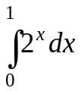 с точностью 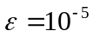. по формуле Симпсона.

Используем остаточный член квадратурной формулы для оценки шага интегрирования:

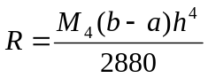. 4-ая производная: 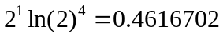 Решаем неравенство:
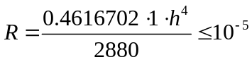 Получаем величину шага: 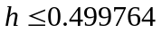
Попробуем сделать округление и взять шаг h=0.5
Вычислим необходимые значения функции:

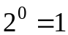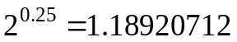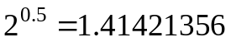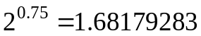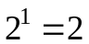

I= 0.5/6*(1+4*1.18920712+2*1.41421356+4*1.68179283+2)= 1.44270224
Точное значение 1.44269504
Погрешность 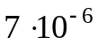 .

Задача 4. Оценить шаг квадратуры и вычислить интеграл по формуле трапеций с точностью 0.005 . Требуется вычислить интеграл:

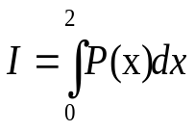где 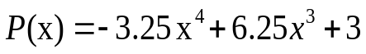 Значение интеграла 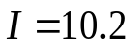

Для нахождения шага интегрирования воспользуемся априорной оценкой
(2). Найдем вторую производную.

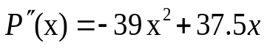
Для отыскания экстремума воспользуемся необходимым условием экстремума.

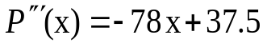
Вычислим шаг интегрирования для использования формулы трапеций

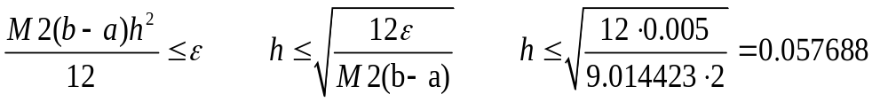

Найдем число разбиений отрезка n:

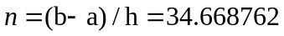 Выполним округление: n=35. Теперь придется пересчитать шаг: h=(b-a)/35=2/35=0.057142871
Вычисляем значение интеграла по формуле трапеций:

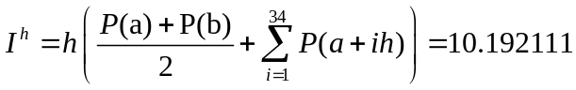
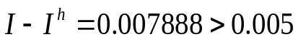

Ошибка состояла в том, что неверно найден константа М2.

График функции второй производной имеет вид:

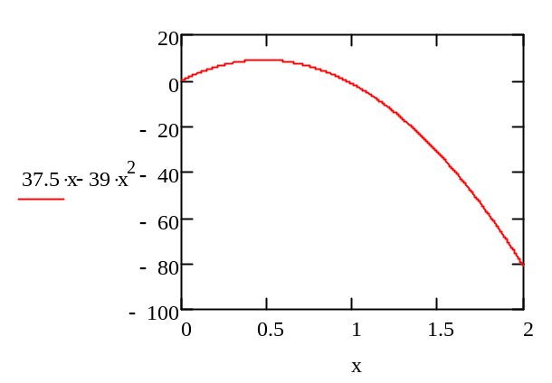

M2=81. Если теперь правильно вычислить шаг, и переопределить число разбиений отрезка, то получается такая картина: h=0.0192450 n=103.92

Переопределяем число n=104 h=2/n

Значение интеграла получилось равным 10.199106

Величина погрешности 0.000893<0.005
Задача решена.

Ответ: 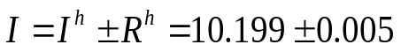

Задача 5. Построить квадратурную формулу по 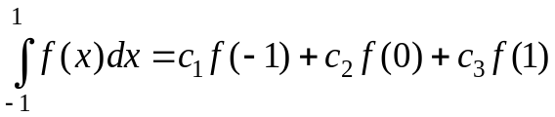
Точную для многочленов наиболее высокой степени, используя метод неопределенных коэффициентов.

Решение. Используем систему функций: 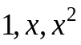:

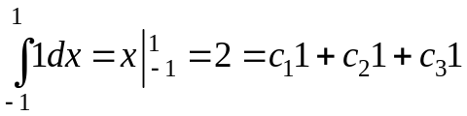

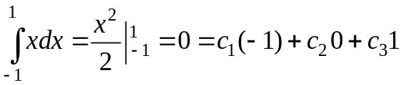

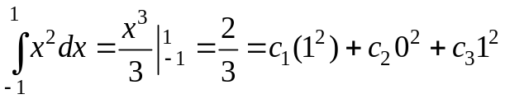

Получим систему:
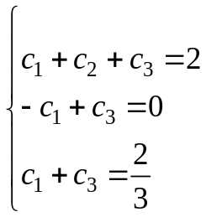
Решая систему, находим, 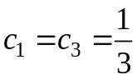, 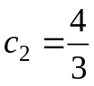.
Таким образом, получилась формула:
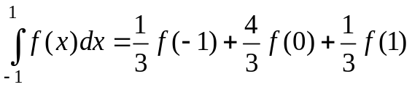
Заметим, что полученная формула представляет собой элементарную формулу Симпсона:
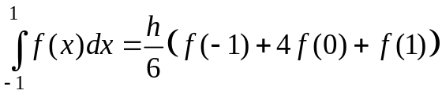
Если принять 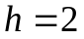.

ВОПРОСЫ.
- Существует ли связь между квадратурными формулами и геометрическим смыслом определенного интеграла?
- Чем формула второго порядка точности лучше или хуже формулы четвертого порядка точности?
- Можно ли дать априорную оценку погрешности, если интегрируемая функция задана таблицей своих значений?

ЗАДАНИЕ НА ДОМ. ГРУППА А-14-18

Методичка «Упражнения по основам численных методов».

1.Задача 13 стр.24 п. б)
2. Для интеграла 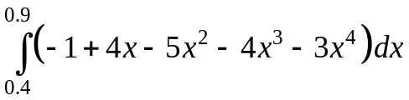 , используя априорную оценку погрешности формулы трапеций, определить шаг интегрирования достаточный
для достижения точности 0.05. Вычислить интеграл с найденным шагом . Вычислить точное значение интеграла и подтвердить достижение заданной точности.
3. Задача 28 стр.26 п. б)

